成 都 理 工 大 学
学士学位论文（设计）外文译文
学生姓名：纪帅 | 学号：202206010320 | 专业名称： 测控技术与仪器
译文标题（中英文）：基于ESP32开发板的双核应用对物联网模块的测量与数据处理
Measurement and data processing from Internet of Things modules by dual-core application using ESP32 board
译文出处：Measurement & Control (ISSN: 0020-2940)  SCIE收录的中科院4区/JCR Q3区 |  | 指导教师审阅签名：
摘要
本文阐述了基于ESP32微控制器的物联网设备应用，该设备通过双核架构实数据处理与无线通信的并行执行。研究验证首个核心理念：通过软件架构优化，在低端硬件平台上充分发挥性能，从而降低对高成本硬件解决方案的依赖。我们在架构设计方面的目标已成功实现并建立一个通用框架基础，明确其应用场景，并采用组件化方式实现这些场景。文章逐步介绍嵌入式振动测量测试系统的开发过程，在此系统上对框架的各个软件组件进行了验证。我们利用ESP32的双处理器核心为这些组件开发应用程序，明确各核心在框架组件中的职责分工。
关键词：物联网、ESP32、开发板、测量、双核
- 引言
- 研究背景与意义
在本研究中将专注于为市场上现有设备开发应用程序。使用来自乐鑫公司的ESP32芯片（ESP-WROOM-32）和廉价的MCU9250加速度计。选择这些市场上传统且易获取的低端模块是因为目标并非追求技术前沿，而是在充分利用现代技术来处理和分发来自物联网模块的测量数据。主要目标是设计一款能够发挥ESP32芯片大部分潜力的应用程序。同时，开发一个通用的软件概念，可应用于任何基于ESP32芯片的物联网设备。本文提出的应用场景包括：
- 支持设备配置；
- 实现远程访问；
- 设备控制与诊断；
- 最大限度利用设备的硬件能力；
- 支持多设备同步；
- 提供跨平台使用支持。
这些场景通过来自Bruel & Kjaer振动校准器的振动测量示例实现。针对该振动校准器，通过3D打印附件安装采用单个MCU9250芯片实现的三轴加速度计、陀螺仪和磁力计。关于所用组件、架构及解决方案的详细说明将在后续章节提供。在设计场景分析完成后，尝试构建一种通用且可复用的嵌入式系统架构，以便部署其他嵌入式系统。前文定义的应用场景体现出嵌入式系统行为特征的组件实现方式：组件名称明确对应具体场景，分别提供网络连接（Wi-Fi）、与上级控制系统的通信（MQTT协议）、通过连接传感器和物联网模块进行数据测量、系统监控（内置Web服务器）以及远程系统报告功能。本文的目标是创建语言无关、可复用的嵌入式系统架构设计模式与方法，明确代码可持续性标准，并为各类嵌入式系统实现提供逻辑指导。在探索和创建这些模式时，借鉴软件开发领域已成熟应用的架构设计模式，这些模式已成为软件架构师的通用语言。文章最后总结从本次嵌入式系统实施中获得的架构优势与实践经验。
- 相关工作
当今的物联网设备往往源于沿用多年的传统设备，而微型化、数字化与无线通信技术的发展使这些设备转型为物联网节点成为可能。典型应用领域涵盖智慧城市设施、智能家居自动化设备、智慧医疗组件、可穿戴设备、工业嵌入式解决方案及军事环境应用。物联网技术本身可延伸至机器人物联网等概念，现今已近乎发展为"万物互联"范式。物联网设备的核心本质是具备无线通信能力的电子芯片，其通信标准涵盖Wi-Fi、蓝牙低功耗、LoRa、ZigBee等多种协议。当前这些通信标准已直接集成于开发板芯片，无需外接通信模块。既有研究针对LoRa、ZigBee等无线技术在物联网环境中的应用进行了探讨，相关通信标准在物联网设备普及前已在文献中得到系统阐述。本研究目标的设定参考物联网应用发展路径的学术论述，并结合ESP32芯片系列的实际应用分析。现有文献详述ESP32相较于ESP8266的架构演进，通过测试案例验证该芯片在物联网部署中的性能表现，特别强调其双核架构与FreeRTOS系统的优势。本研究在此基础上，着重对双核架构的具体应用实现进行深入探讨。在设计嵌入式系统组件与架构方案时，系统研究相关前沿成果：包括ESP32设备网络服务器实现、Wi-Fi网络实时通信与系统管理等主题。这些研究覆盖物联网应用开发、通信协议及架构设计等维度，其中关于物联网交互模式的学术论述为本研究应用场景的构建与系统泛化提供了理论基础。基于低成本微控制器的振动监测方案在既有文献中已有记载，另有多篇研究综述了物联网模块组网中的无线通信技术。相关研究多聚焦网络架构、协议及框架层面，揭示传统网络架构的局限性，而本研究旨在突破软件架构层面的创新。为构建适宜的架构体系，我们考察了实际项目的实施案例，这些采用ESP32芯片实现网络服务器的方案虽未充分发挥双核优势，但其实现路径具有重要参考价值。值得指出的是，本研究实现的网络服务器具备实时响应特性，相关抽象软件框架的开发经验在既有文献中亦可获得验证。物联网嵌入式系统能力的延伸体现在云计算与大数据领域，这与工业4.0背景下海量数据处理需求密切相关。在工业物联网应用场景中，随着监测数据量级增长，需借助机器学习与大数据分析技术实现设备行为变化的快速研判。既有研究已对大数据与本地云主题展开探讨，本研究采用的MQTT通信标准在同类物联网应用中亦有成功实践案例。
- 所用物联网模块
为确保实现我们设定的应用场景，我们决定采用以下技术方案并应用于ESP32芯片控制器。在ESP32芯片微控制器的开发中，我们选择了Arduino平台。该平台是一个开放的电子开发平台，通过其提供的集成开发环境支持微控制器开发。由于Arduino平台原生不支持ESP32微控制器，乐鑫公司开发了针对该平台的支持框架，即ESP32 Wi-Fi芯片的Arduino核心库。安装此扩展后，即可针对基于ESP32芯片的微控制器进行开发。使用Arduino平台的优势在于能够简化微控制器软件开发的初步原型构建。鉴于Arduino集成开发环境（IDE）不支持某些开发环境的标准化功能（如智能感知和源代码管理），我们选择使用微软的Visual Studio Code作为开发环境，并为其安装可选的Arduino扩展。图1展示Visual Studio Code的开发环境界面。该系统的核心是乐鑫公司的ESP32芯片。ESP32可作为独立的系统运行，也可作为主微控制器的从设备，以减轻主应用处理器的通信协议栈开销。该芯片集成Wi-Fi、蓝牙以及SPI、I2C/UART等通信接口。我们所利用的一个显著优势是其双处理器核心的配置。市场上有多种供应商提供的型号，包括乐鑫的ESP32S、ESP32-Wroom、LoRa ESP32、WeMos LOLIN32及其仿制品。我们的最终解决方案已在多种开发板上实现，因为具体开发板型号并非关键，核心要求是搭载双核ESP32芯片。在我们的应用中，我们使用MPU-9250九自由度传感器模块。该模块集成三轴陀螺仪、加速度计和磁力计，并封装在一个独立的芯片中。对于所有三个测量变量，都可以切换量程，更多特性可在其技术规格书中查阅。为进行振动测量测试，我们选择Bruel & Kjaer 4294加速度校准器。该设备允许在标准加速度水平10 m/s²（0-70 g负载）下对测量仪器进行精确调整。此外，它还可提供用于速度和位移校准的参考信号，分别为10 mm/s和10 mm。为容纳最终的嵌入式系统，我们使用3D打印机设计并制造外壳。该系统将包含一个开发板、一个0.96英寸128x64像素彩色OLED显示屏、一个SD卡以及最小尺寸的连接器。该嵌入式系统的盒装版本将包括一个用于移动电源连接器的切口、通风格栅以及内置的校准器附件。为了测量测试的目的，我们还为传感器制作3D打印的支架，用于改变其在所有三个轴向上的位置。该嵌入式系统将可通过上层系统（如笔记本电脑或树莓派）进行远程配置。
- 采用的技术方案
为实现既定的应用场景目标，我们决定采用以下技术方案并将其应用于ESP32芯片控制器开发。针对ESP32微控制器的开发工作，我们选择Arduino平台。该平台是基于配套开发环境的开放式电子开发平台，专为微控制器开发提供支持。由于Arduino平台原生不支持ESP32微控制器，乐鑫公司专门开发了相应的支持框架，即ESP32 Wi-Fi芯片的Arduino核心库（参考文献[27]）。安装此扩展库后，即可开展基于ESP32芯片的微控制器开发。采用Arduino平台的优势在于能够简化微控制器软件开发的早期原型构建过程。鉴于Arduino集成开发环境（IDE）在智能感知与源代码管理等开发环境标准功能方面存在局限，我们选择将微软Visual Studio Code作为开发环境（参考文献[28]），并为其安装Arduino扩展插件（参考文献[29]）。开发环境配置效果如图1所示。
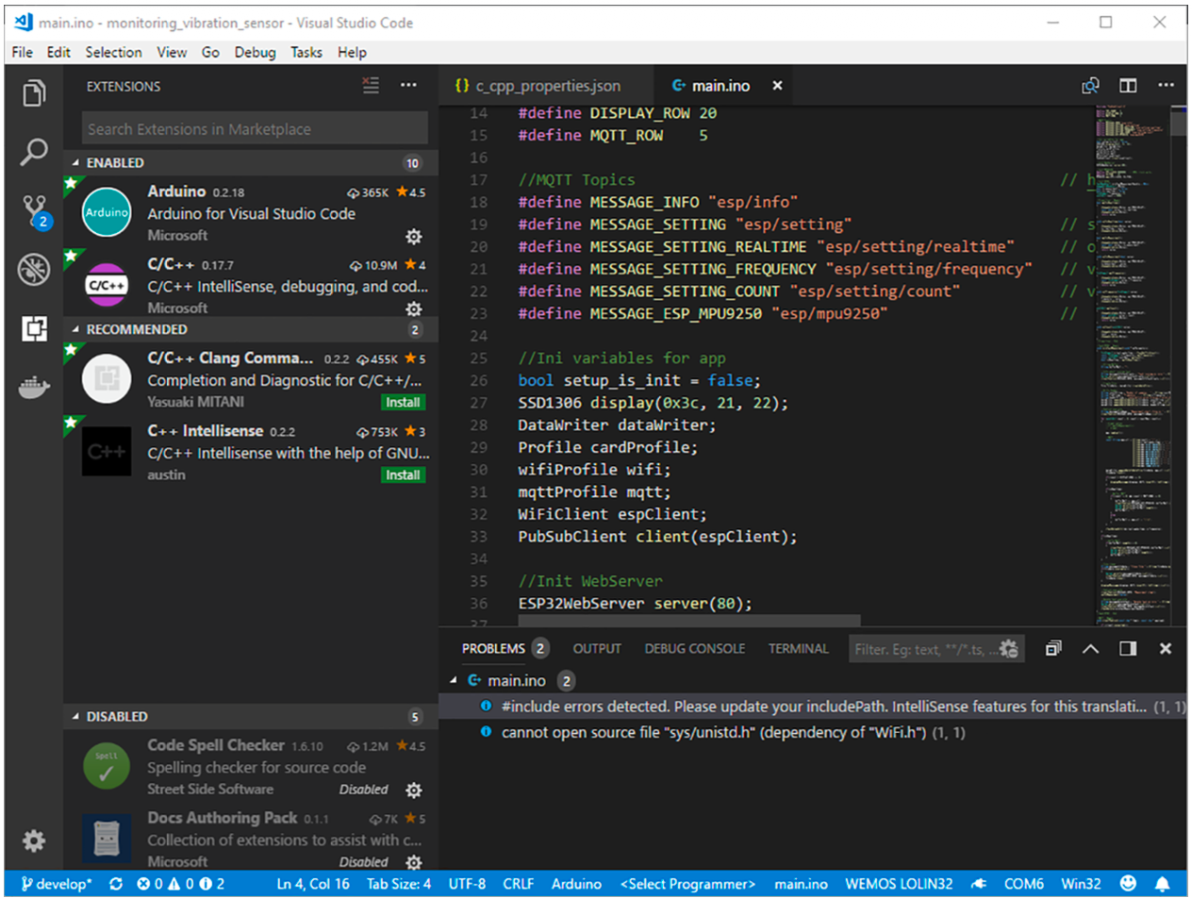
图1 安装ESP32芯片扩展的Visual Studio Code开发环境
截至目前，我们已阐述在ESP32微控制器上构建应用程序开发环境的定义。接下来，我们将探讨通过安装ESP32 Wi-Fi芯片的Arduino核心库可获得哪些组件与库支持。其中最重要的扩展库是FreeRTOS内核支持。FreeRTOS内核是为微控制器提供的实时操作系统实现，其完整规范详见https://freertos.org/。从本研究视角看，针对ESP32微控制器的FreeRTOS支持实现至关重要，因其为控制器的多任务处理提供了底层支撑。我们将利用此特性来实现最大化硬件潜能的场景应用。其他值得关注的核心组件包括：增强型Wi-Fi支持、SD卡存储支持、基于SPI或I2C标准通信接口的传输支持等。借助该框架扩展，我们可以使用Arduino平台标准的第三方库安装体系。我们采用的另一关键技术是M2M（机器对机器）通信支持，此类通信方式广泛应用于物联网设备。本研究选择由IBM主导开发的MQTT通信协议。MQTT是一种基于TCP/IP的轻量级通信协议，支持基于发布/订阅模式的短消息传输（见图2）。
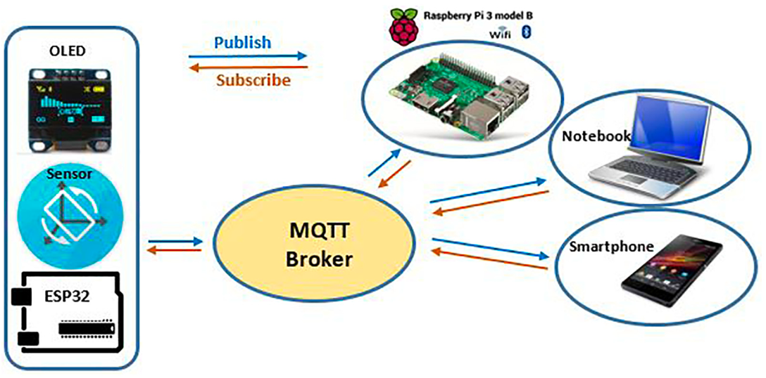
图2 应用中的MQTT发布/订阅模型
MQTT通过中央代理服务器实现客户端间的消息传递。其通信机制为：代理服务器接收发布者提供的消息，随后将其转发给一个或多个感兴趣的订阅者。单个代理服务器可连接多个发布者与订阅者，订阅者仅能接收到其已订阅主题的消息。传输的消息通过主题标识符进行分类，消息值存储于对应主题下。消息内容本身无固定格式，可采用文本或二进制数据形式。最常用格式为JSON（JavaScript对象表示法）与BSON（二进制JSON），鉴于ESP32内部存储容量有限，我们选择了避免冗余格式字符的简易文本格式，确保所有消息具备可读性。该协议的配置较为复杂，完整可配置项详见MQTT技术规范30。
- 应用架构设计
为实现我们定义的应用场景，需明确针对目标设备需要实现的组件。图3展示了各个子系统（组件）的布局与功能划分，组件实现的具体细节将在“ESP32平台实现”章节详细阐述。本节主要描述各组件的核心属性与功能职责。
- 配置
该组件负责对ESP32微控制器所需运行行为进行参数配置，实现了设备的“可配置化部署”场景。配置功能通过读取JSON格式配置文件实现，这些文件按预设目录结构存储在SD卡中。在本实例中，配置文件具体定义采用WPA2安全协议的Wi-Fi网络接入参数，以及用于MQTT通信的代理服务器地址。
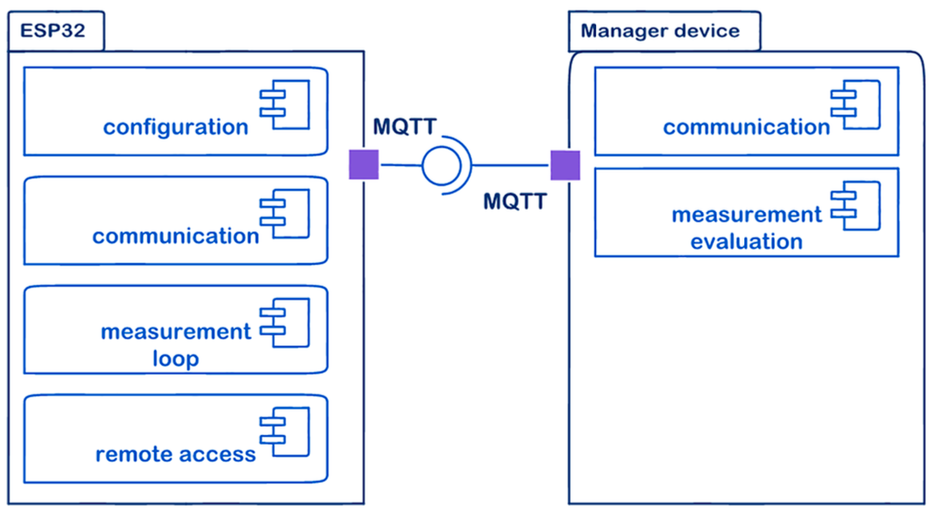
图3 应用架构
用于Wi-Fi连接的配置文件（wifi.conf）示例如下：
{
"ssid":"wifiSSID",
"password":"wifiPassword"
}
(mqtt.conf)
{
Example of configuration file for MQTT profile
"server":"IP address MQTT",
"port":1883
}
- 通信
该组件负责ESP32开发板与管理设备间的通信交互，主要实现以下应用场景：设备控制与诊断、多设备同步操作支持以及跨平台应用兼容。本系统采用MQTT技术实现通信功能（详见前文章节）。多设备同步机制通过MQTT代理服务器实现，由代理负责将控制消息广播至所有连接的设备，下图展示了从单一管理设备控制多个微控制器的架构。设备控制与诊断场景
通过微控制器订阅特定主题消息实现，这些消息能触发设备动作或返回诊断信息。当系统部署多个ESP32微控制器时，每个设备需通过唯一客户端标识符进行区分，该标识符即为MQTT客户端名称，确保各设备在通信网络中具有独立身份。跨平台应用支持场景由MQTT协议本身实现，该协议具备与生俱来的平台无关性。ESP32设备发布的消息主题列表如下：
esp/info：提供ESP32微控制器运行状态的信息日志
esp/mpu9250：传输特定ESP32微控制器采集的实时测量数据
ESP32设备接收的消息主题列表如下：
esp/setting：消息可能值包括
start：在第二CPU核心启动连接传感器的测量任务
restart：重启ESP32微控制器
info：在微控制器显示屏显示当前配置信息（该信息同时通过MQTT消息发送）
esp/setting/real-time：设置测量期间是否发送MQTT消息
on：测量期间从微控制器发送实时数据
off`：不发送实时数据
esp/setting/frequency：设置CPU中断的时钟节拍数（默认值为5）
esp/setting/count：设置单次测量的采样数（默认值为5000）
- 远程访问
该组件负责实现ESP32设备的远程接入功能，并能将测量数据存储至SD卡，由此实现远程访问场景。数据访问通过运行于ESP32设备上的网络服务器接口实现。该远程访问方案的主要作用是在测量期间发生实时通信故障时，提供访问备份于SD卡中的测量数据的途径。图4展示了运行在ESP32上的网络服务器预览界面。该服务器同时提供显示配置信息，并返回如CPU温度等实时数据。网络服务器采用响应式设计构建。
对于管理者设备，需具备以下组件：
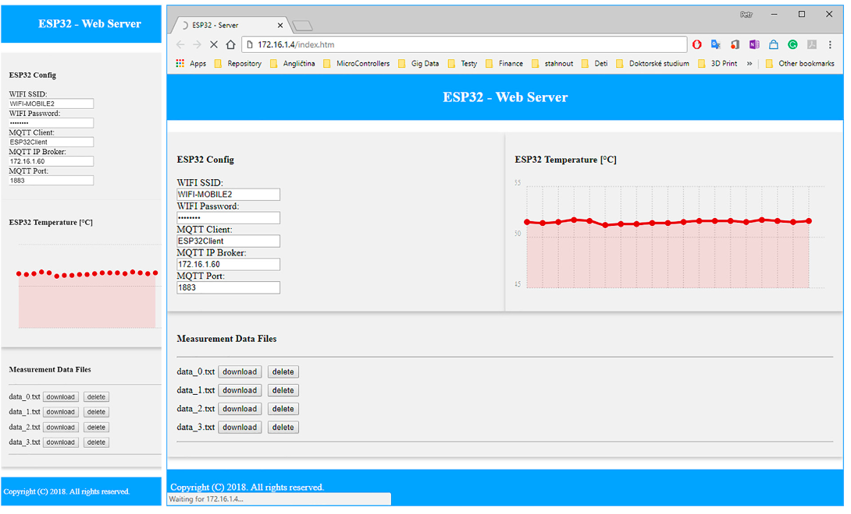
图4 网络服务器在移动设备（左图）与笔记本电脑或树莓派（右图）上的显示界面
测量循环组件
该组件负责在ESP32开发板上实现测量循环函数的源代码，其设计为最大化硬件利用率。由于ESP32微控制器板载双核架构，一个核心专用于执行测量循环，另一核心则专司通信任务。此功能的实现得益于ESP32开发板对FreeRTOS接口的支持，该实时操作系统支持多任务处理，并允许将特定任务原生分配到指定核心运行。
通信组件
该组件负责主管理设备与各ESP32设备间的通信交互（详见“通信”组件说明）。图5展示了管理设备与“n”个ESP32开发板之间的通信架构。
测量评估组件
该组件为PC或其他上位机等控制设备环境提供更便捷的ESP32模块操作支持（图6）。为此我们开发了基于Windows平台的配套软件，该软件可用于快速评估测量数值并对ESP32设备进行控制（图7）。未来计划将管理设备侧的各组件整合为平台无关的工具，从而实现在不同部署环境中的灵活应用优势。

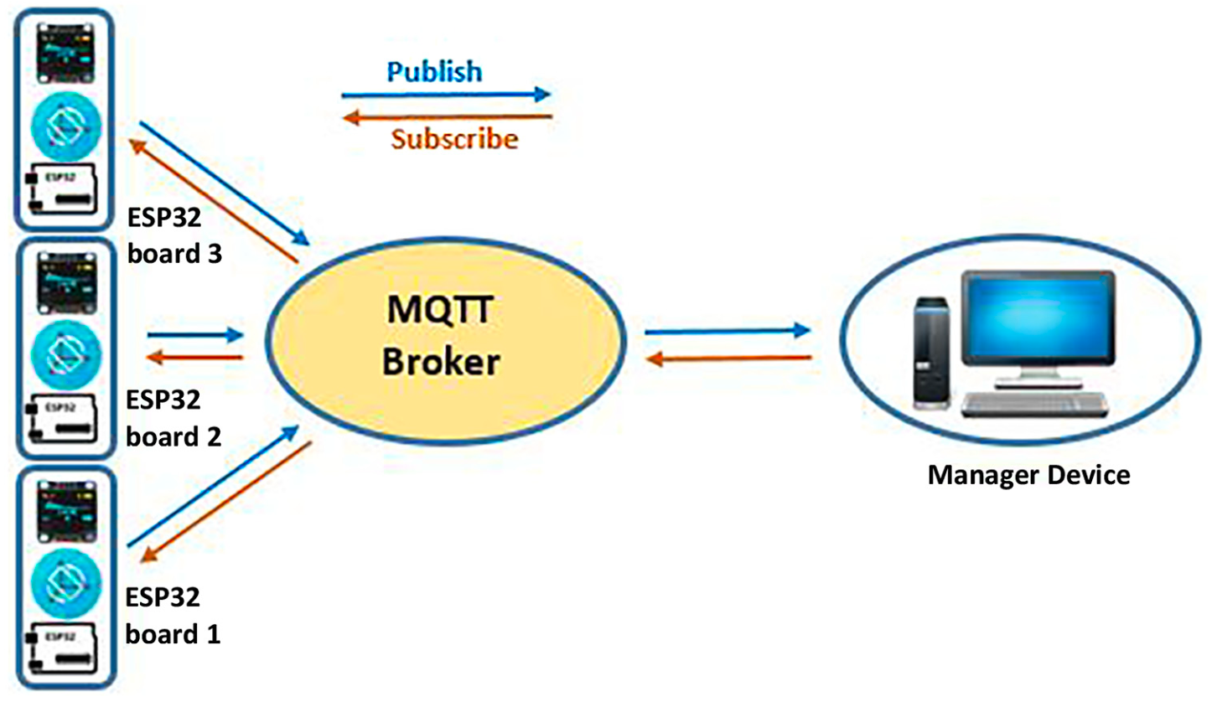
图5 三块ESP32开发板的MQTT通信模型
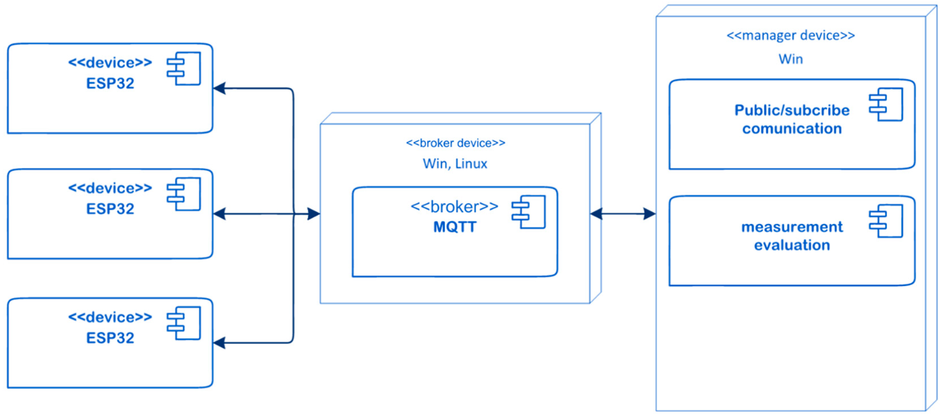
图6 独立操作系统通信模型
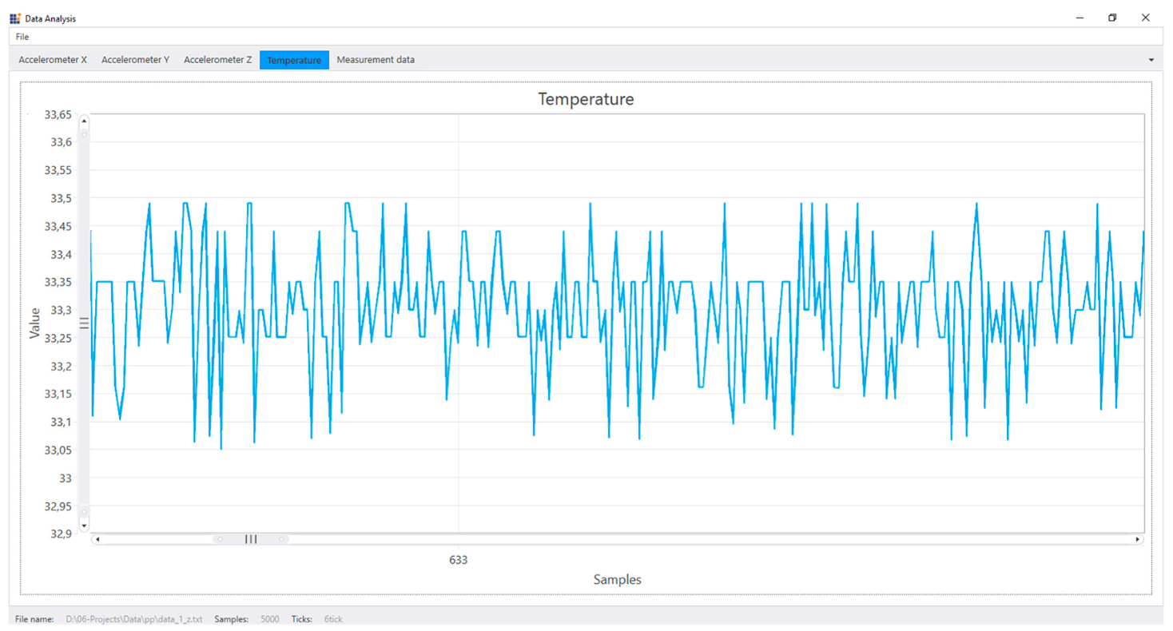
图7 Windows应用界面——ESP32开发板温度测量（5000个样本）
- ESP32平台实现
基于Arduino平台，我们使用定义的组件实前述应用场景。为简化实现过程并提高代码可复用性，开发以下程序组件：
配置档组件 —— 这是一个用于读取SD卡中存储的配置文件的类。在本实例中，我们通过该组件获取Wi-Fi连接与MQTT连接的配置参数。
DataWriter组件 —— 该类整合向SD卡写入测量数据的功能，封装由Arduino核心接口为ESP32 Wi-Fi芯片提供的API。
CustomDisplay组件 —— 一组用于操作OLED显示屏的辅助函数集。
Esp32Sensor组件 —— 封装对ESP32开发板上集成传感器的访问类。
MPU9250组件 —— 通过SPI接口封装访问MPU9250模块的类，该类整合对陀螺仪、加速度计、磁力计及温度传感器的访问功能。
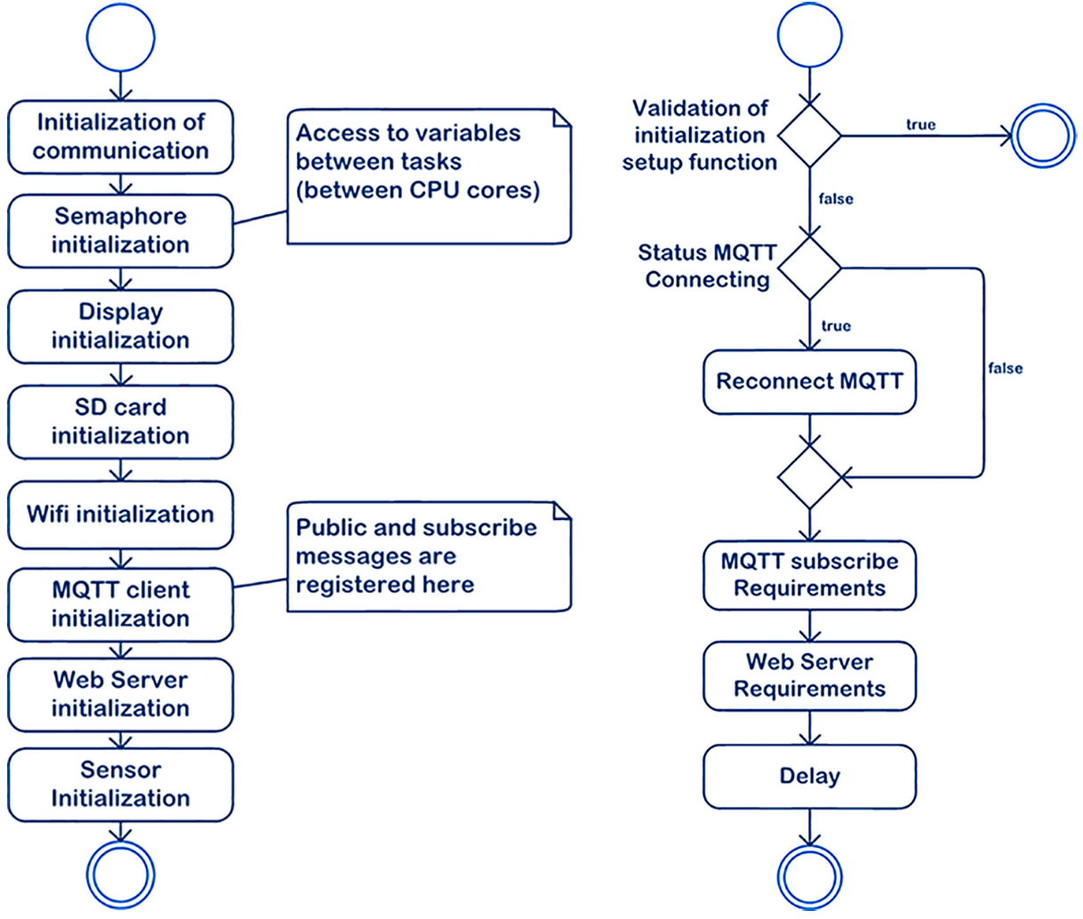
图8 初始化函数（左）与主循环函数（右）的活动图
借助这些创建的组件，实现各程序活动的职责分离，确保源代码更易于调试。基于此Arduino平台的微控制器程序，按照惯例包含两个基本函数：Setup（）和Loop（）。变量与传感器的初始化在程序启动时（通过接通微控制器电源）于setup函数中执行，而应用逻辑则在loop函数中运行。在我们的程序中，setup函数最重要的功能是初始化MQTT客户端。该部分注册回调函数callback_mqtt，该函数负责处理预付费的MQTT消息。另一个值得注意的初始化函数用于网络服务器，该函数定义网络服务器的路由规则。一个重要的事实是，setup函数在ESP32芯片的核心1上执行，并且仅在ESP32微控制器启动时执行一次。图8左侧展示setup函数的活动图。loop函数同样在ESP32芯片的核心1上运行。此函数提供处理来自MQTT代理消息的接收算法。如果与MQTT代理的连接中断，该函数会自动尝试恢复连接。在该循环中，代码此部分还负责接收网络服务器组件的消息，即标准HTTP通信报文。loop函数在微控制器运行期间会反复循环执行。ESP32微控制器源代码中最关键的部分是处理来自MQTT代理的传入消息的回调函数。图9展示了该回调函数的执行流程，此函数专门处理传入的MQTT消息。前述活动图展示了调用测量功能的活动，该活动在专用于此项任务的第二核心上运行（如图10所示）。下一章节将探讨已实现微控制器的实际测试。
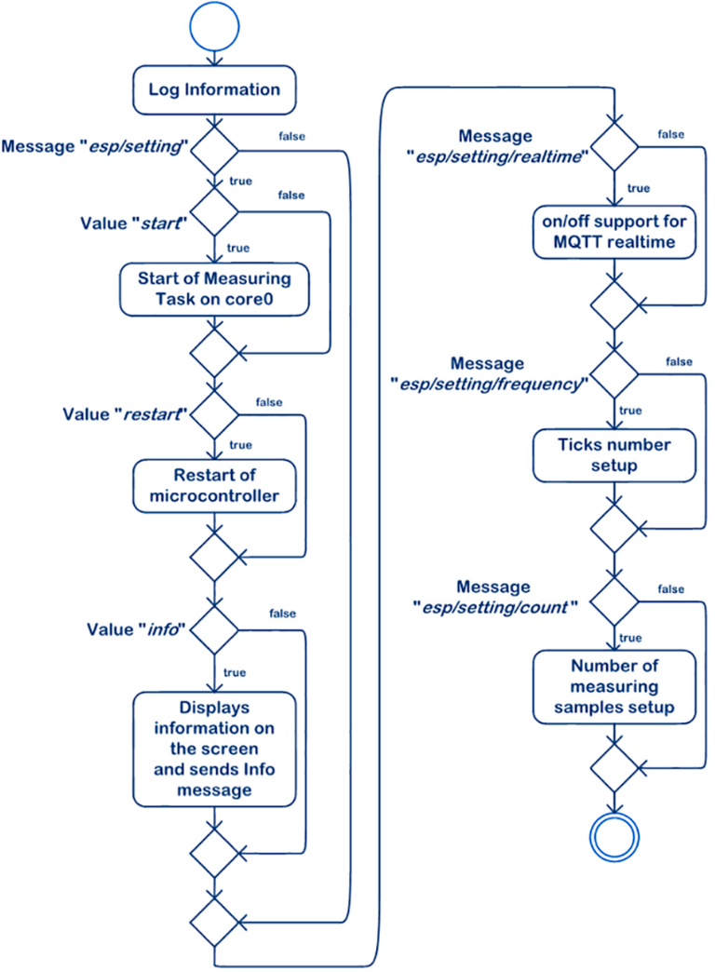
图9 MQTT回调函数活动图
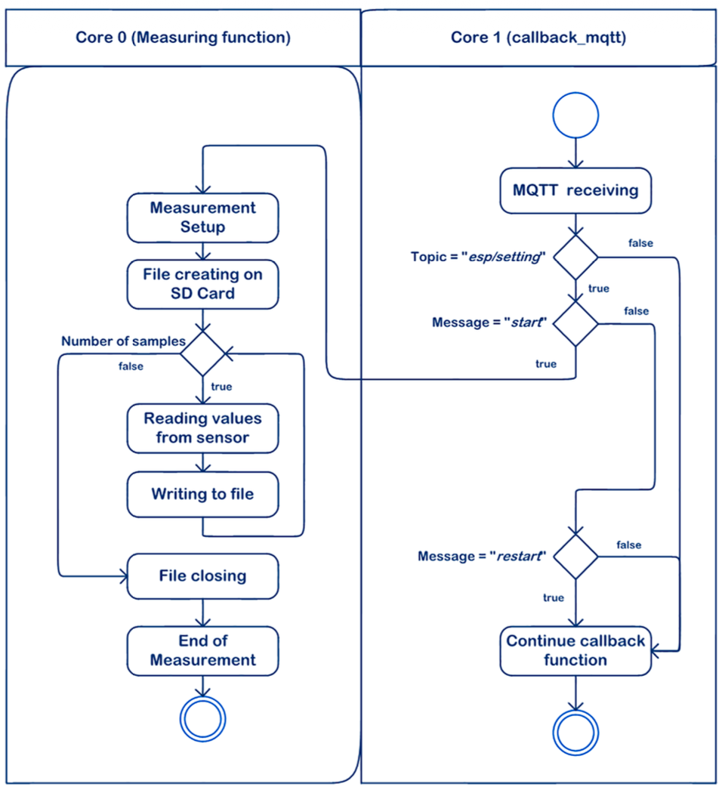
图10 测量函数的双核处理活动图
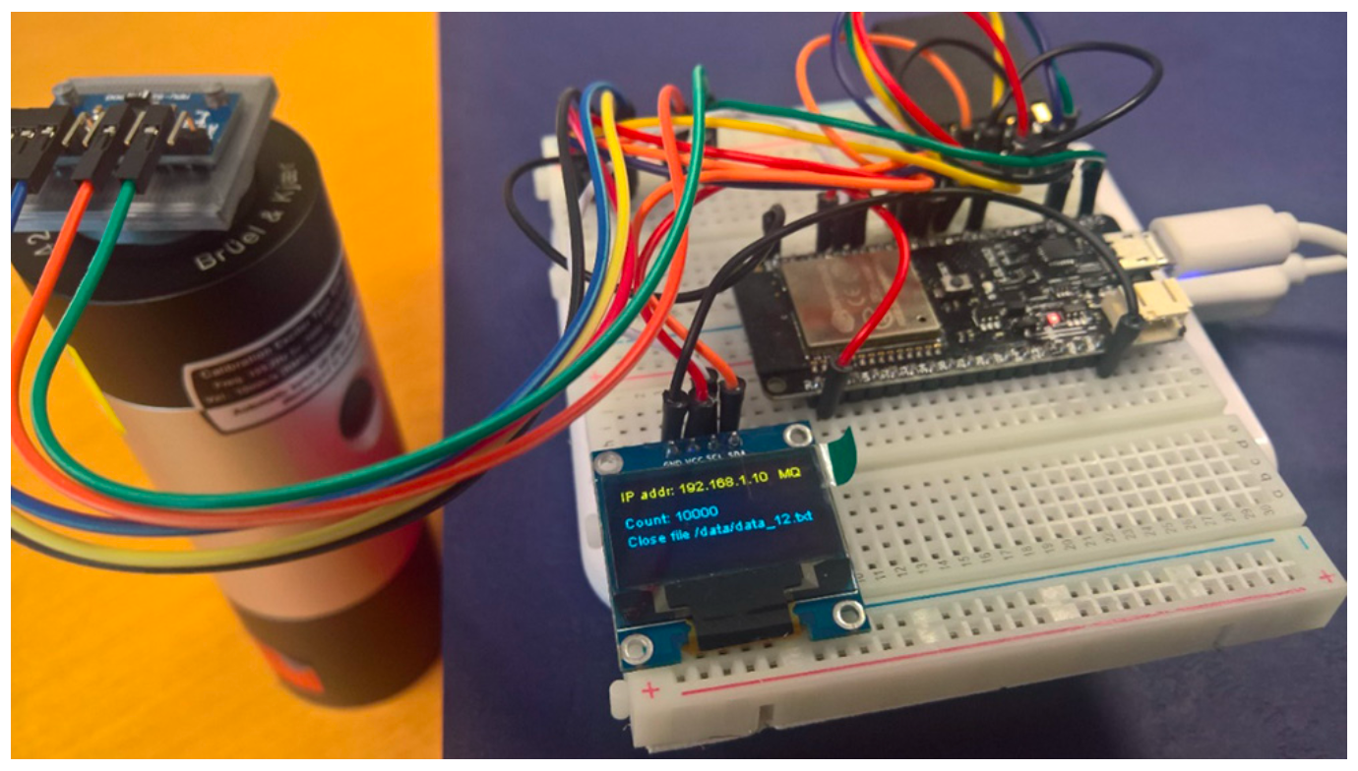
图11 测量函数的双核处理活动图
- ESP32实现方案验证
在前一章中，我们专注于嵌入式系统的设计与构建。本章将在实验室条件下描述对该系统的测试。图11展示了我们的嵌入式系统原型。如图所示，连接的显示屏作为状态指示器，根据所需的环境配置显示系统的就绪状态。为使系统完全就绪，必须将其连接到Wi-Fi网络和MQTT代理。从图12左侧可见，系统已加入Wi-Fi网络并获取了IP地址（黄色文本标识），随后正在尝试连接MQTT代理。若系统成功连接到代理，状态栏右上角将显示“MQ”字符（黄色文本，如图11所示）。如果连接超时，则需重新配置MQTT代理设置。成功连接后（主要取决于系统配置），系统现在即可通过MQTT消息进行管理。图12右侧显示了具体的测量配置，这些值通过MQTT消息设置。随后，测量由MQTT消息触发启动。图13展示了在嵌入式系统原型上进行的振动测量。测量完成后，消息被发送至MQTT代理，测量数据存储于该处。与通过MQTT发送的信息相同的数据也显示在开发板安装的屏幕上。在成功测试裸板原型后，我们设计了将整个系统封装入盒的版本。图13展示了我们嵌入式系统的盒装变体，其场景实现中MQTT代理安装在树莓派（RPI）上，供电由移动电源提供。图14展示了所创建的软件界面，该软件以清晰表格形式显示所有传感器的测量数据。在本示例中，我们显示了9DOF传感器及温度的5000个采样值，在当前MQTT设置下共50,000个数据点。如上文所述，我们可通过通用配置更改此设置。图15展示了用于X、Y、Z三轴测试的夹具。这些夹具通过3D打印制造，用于对所有轴向的9DOF传感器振动测量结果进行精确比对（图15）。
- ESP32实现方案验证
本研究旨在探索低端物联网设备的应用潜力，并将其置于采用先进技术与设备的工业实践语境中进行评估。选取ESP32微控制器作为此类低端设备的代表。该控制器内置Wi-Fi连接功能，支持WFA、WPA/WPA2及WLAN认证与保密基础设施等标准安全协议。此外，ESP32微控制器配备双计算核心，支持完全并行的应用设计方法，这与仅具备单计算核心及伪并行任务处理能力的其他微控制器（例如ATMEL系列）形成鲜明对比。基于ESP32芯片，研究实现了通用软件架构的概念验证。
通过所构建的架构，研究验证了预先定义的应用场景，并以振动测量为实际案例完成了概念验证测试。架构设计着重从源代码可持续性、可测试性及可复用性角度探索开发潜力。通过采用职责边界清晰的独立组件，该架构实现了上述特性。研究选用Arduino平台作为开发环境，并为其集成ESP32开发支持套件。在本文完成时，针对该平台的ESP32支持首个正式版本已发布。研究采用分步实施策略：首先独立设计各场景并测试组件功能，在各组件调试完成后，将所有场景整合为统一的架构设计。
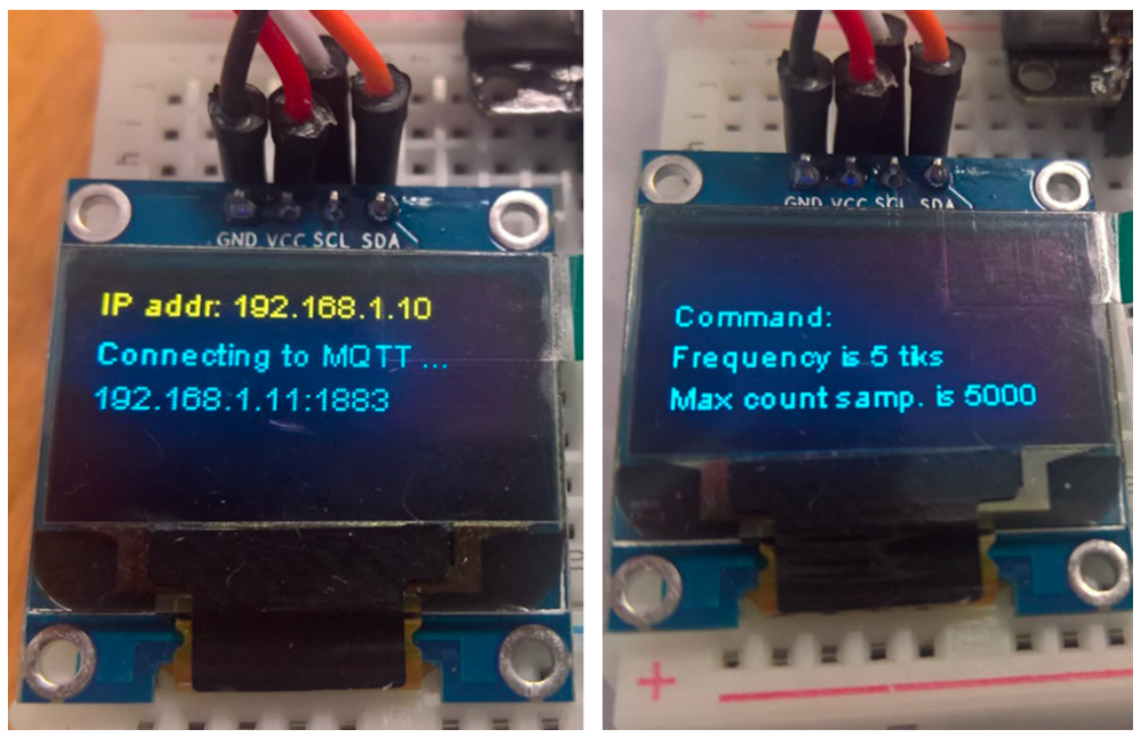
图12 IP地址分配与MQTT连接（左图）及测量配置读取（右图）
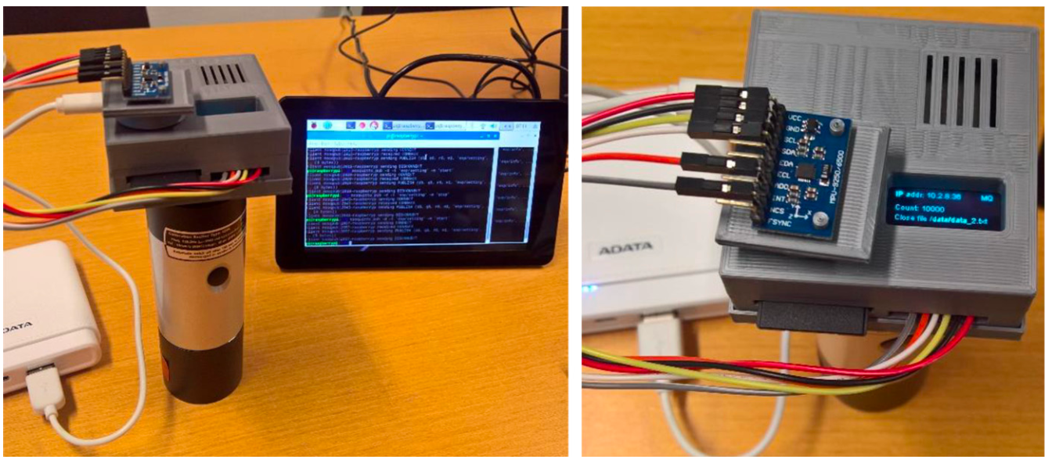
图13 采用树莓派无线MQTT配置的盒装测试嵌入式系统（左图）及安装于BK校准器上的嵌入式系统细节视图（右图）
在完成各独立组件调试后，面临的主要技术挑战集中在双核性能调度机制的实现与SD卡存储功能的稳定性。完成ESP32芯片的完整架构方案开发后，在实验室环境下对整个嵌入式系统进行综合测试。测试阶段重点验证以下功能：
1.大数据量写入测试：在不同实时操作系统中断配置下，执行SD卡大规模数据写入测试（样本量覆盖1000至100,000个）。采样频率上限设定为1kHz，该限制并非由振动传感器性能边界决定，而是取决于运行于ESP32芯片的实时操作系统的中断频率范围。数据存储模块的设计目标是在通信故障时提供数据备份保障。
2.远程配置测试：通过不同测量参数配置（包括采样频率、预期样本数量等）对ESP32芯片进行远程配置功能验证。
3.实时测量与网络传输测试：在通过网络传输测量值的同时进行实时测量验证。该解决方案通过利用ESP32芯片内存的测量值缓冲机制，有效优化了网络传输数据量。测试中采用树莓派作为物联网枢纽进行实时数据采集，该选择基于降低整体嵌入式系统与控制设备成本的考量。在系统开发过程中，已验证通信、数据持久化及系统可配置性等组件的可复用性。
为完整验证该架构设计在ESP32芯片上的通用性，需对多款新型ESP32开发板进行适配测试，这将是后续研究的重点方向。目前已通过TTGO TS v1.4开发板完成首轮验证，该板载传感器组与示例解决方案采用的传感器配置一致。得益于其紧凑尺寸与一体化设计，该开发板同时适用于测试环境与工业场景。近期研究计划通过在树莓派部署前沿计算技术实现高级诊断功能，并在ESP32芯片上进行效能评估。
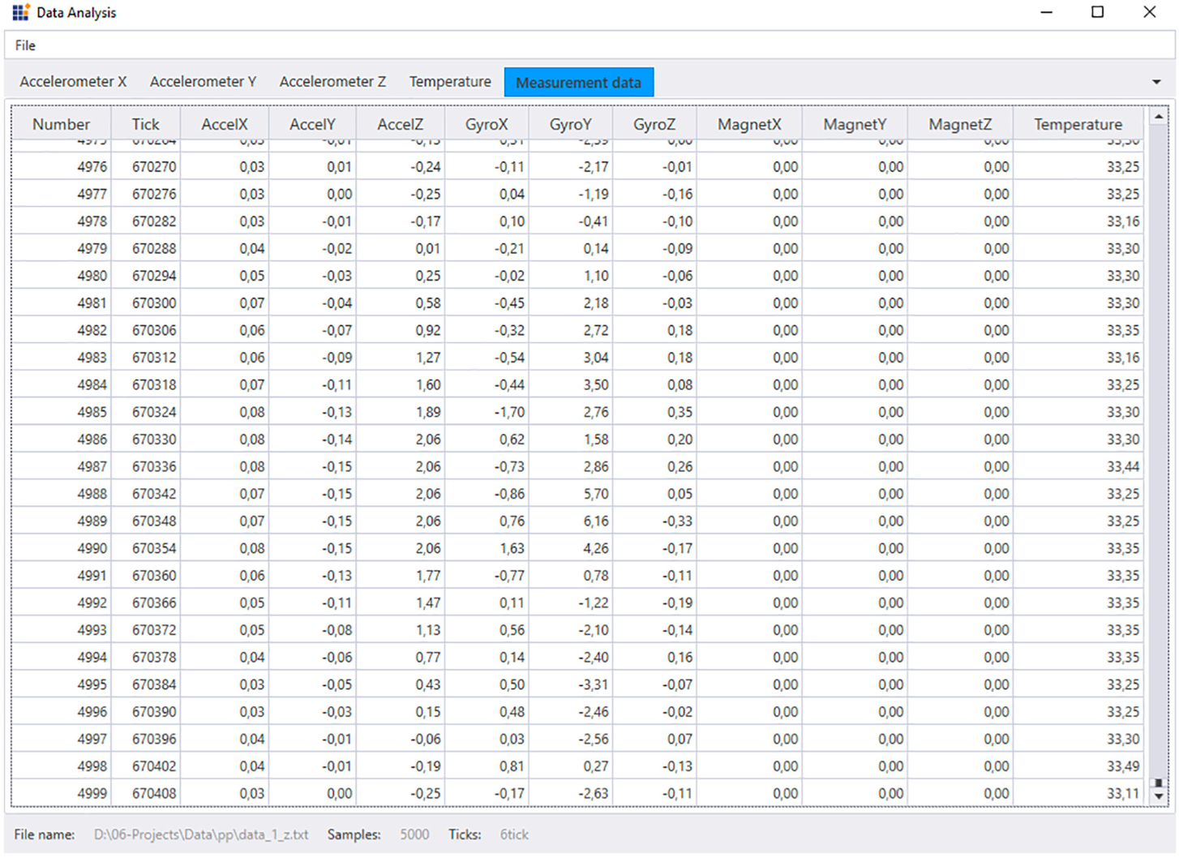
图14 用于处理测量值的数据分析软件界面（基于5000个样本）
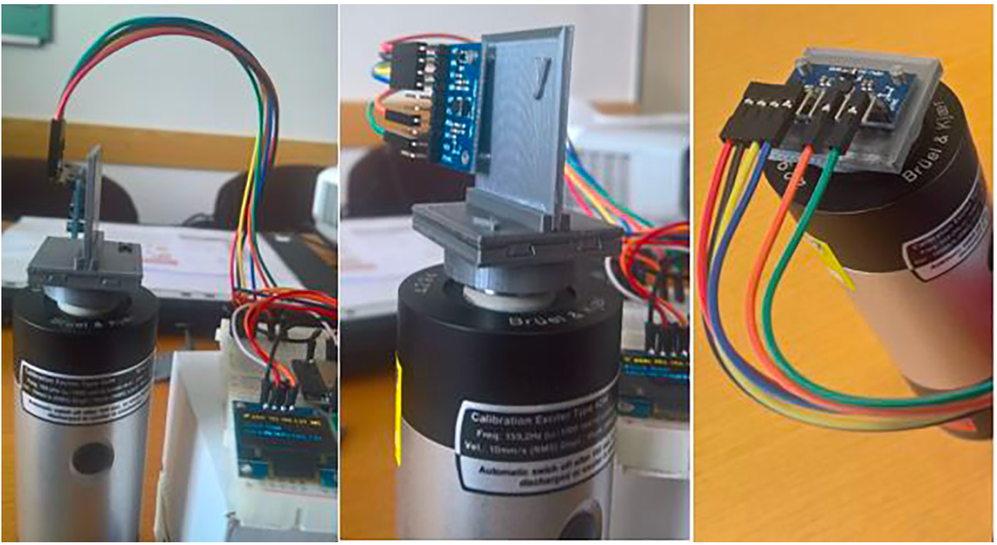
图15 在X、Y、Z轴正交方向上对加速度计进行的测试
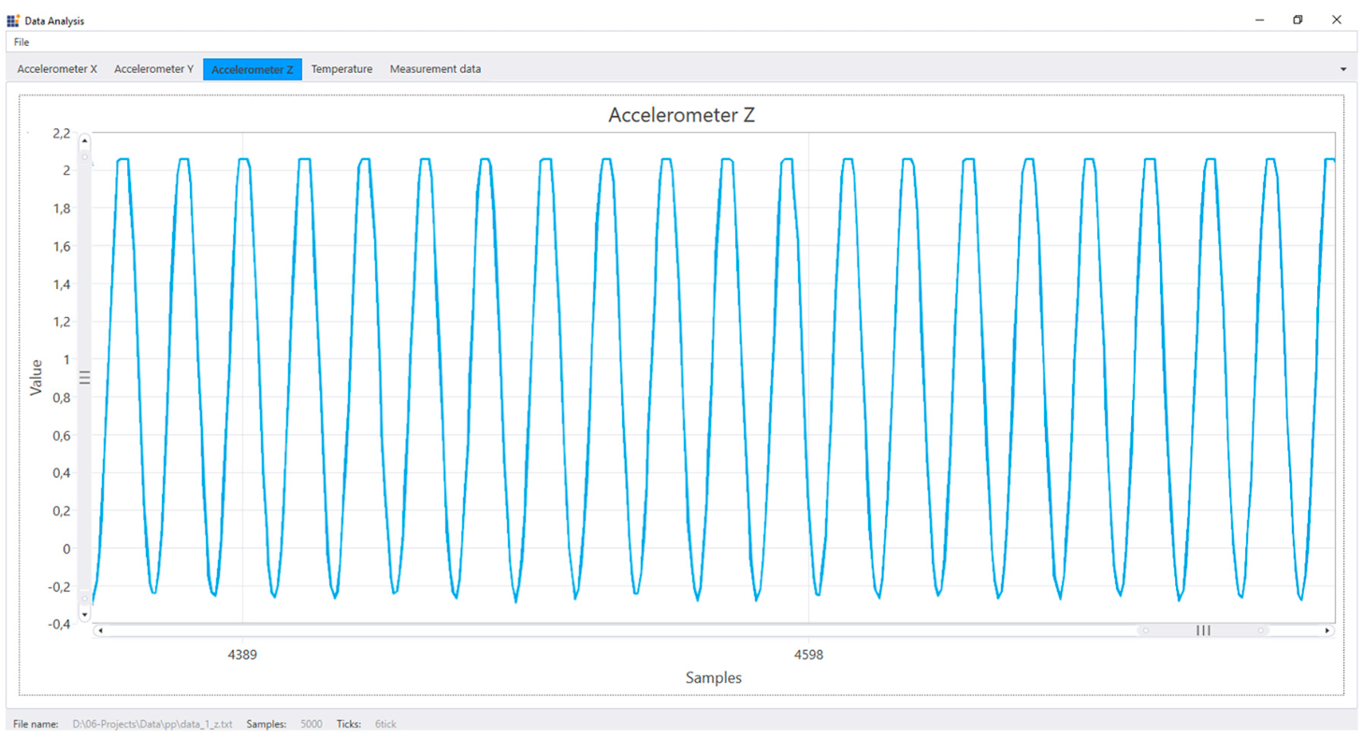
图16 来自BK振动校准器的测量值（基于5000个样本的测量测试结果）
通过实际案例的实施与验证，所获得的通用架构设计知识可从多维度进行评估：
1. ESP32开发周期验证：验证部署相对较新的ESP32微控制器的完整开发流程，该控制器在物联网应用领域正获得日益广泛的应用。ESP32微控制器具备双独立计算核心，此特性被视为显著优势，使得本架构设计能原生支持并行处理理念。从架构设计应用的角度，ESP32微控制器的芯片可与个人计算机处理器相类比。本研究利用FreeRTOS系统接口实现任务化工作模式，该系统可视为轻量级嵌入式开发环境。相比之下，ESP8266芯片采用单核架构，其FreeRTOS任务实现仅为伪并行处理。因此，ESP32在实时处理方面具备明显优势。实现此类处理的FreeRTOS接口行为已在ATMEL等其他芯片上得到验证，其中单核架构无法提供原生的实时行为。各独立任务的触发由其优先级控制，需注意最高优先级任务应分配给程序执行流程以避免功能阻塞，因此测量任务通常被赋予较低优先级且可能意外受阻。此情况在双核芯片中不会发生——一个内核可专用于测量任务，另一内核专用于程序执行，这正是本架构设计方案所采用的策略。
2. 可复用架构创建：构建的可复用架构可用于开发其他嵌入式系统。该架构适用于部署ESP32芯片进行各类传感器的数据测量与处理。在示例应用中，选择九轴加速度计与温度传感器以同步展示十个测量变量的数据处理能力。该嵌入式系统可集成其他类型的物理变量传感器，其可复用架构保持不变，仅需调整测量的变量类型。
3. 基于简洁性与责任制的架构设计：架构设计基于组件的简洁性与功能专一性原则。桌面与网络应用程序的设计模式开发遵循相同逻辑，本研究受此启发，尝试将架构设计转化为适用于物联网技术的嵌入式系统。面临的主要挑战在于：嵌入式系统开发通常基于过程式编程，而设计模式采用面向对象方法。此问题需进一步研究，并探索适用于过程式解决方案的可行路径。同时，尝试引入SOLID原则的部分理念：
单一职责原则：每个组件应仅承担单一明确职责，其功能通过名称即可清晰体现。
开闭原则：组件应对扩展开放，对修改封闭。功能扩展应仅通过新增代码实现，无需修改现有代码。
接口隔离原则：多个特定接口优于单一通用接口。组件应仅依赖其实际使用的接口。若定义单一庞大接口，将难以追踪接口各部分的实际使用情况；修改组件接口时，必须全面审查并可能修改所有使用该接口的代码。SOLID架构的其他原则在嵌入式环境中实施难度较大，将成为后续研究的重点。
4.架构的通用性与独立性：该架构独立于特定编程语言与开发平台。最终应用程序可通过多种方式开发，并能根据技术发展、调试工具进步及源代码编译层的具体头函数实现进行调整。若新兴开发平台的库函数性能在依赖解析方面表现更优，可迁移至新平台而无需重构整个应用设计哲学。开发环境可选择Windows或Linux系统，平台间迁移不会造成障碍；相反，应用程序可灵活适配周边生态系统。可在个人电脑、笔记本电脑、工业计算机、树莓派类计算机或其他设备间切换主控系统，而无需改变整体架构。
5.非复杂化的应用架构本质：应用架构本质上不应复杂，其主要目标是创建可测试、长期可持续、并能实现新功能而不影响现有行为的应用程序。因此，在本架构设计中明确定义了各独立组件（子系统），并清晰划分其职责边界（远程访问、通信、配置等）。这意味着它们具备良好的可测试性与可维护性。扩展按此设计的应用程序并不困难，且应用程序为未来变更做好准备，同时保持其可持续性与可测试性。
参考文献
[1] Man LCK, Na CM and Kit NC. IoT-based asset management system for healthcare-related industries. *Int J Distrib Sens N*. Epub ahead of print 1 January 2015. DOI: 10.5772/61821.
[2] Castillejo P, Martínez JF, López L, et al. An Internet of things approach for managing smart services provided by wearable devices. *Int J Distrib Sens N*. Epub ahead of print 27 February 2013. DOI: 10.1155/2013/190813.
[3] Nemec D, Janota A, Gregor M, et al. Control of the mobile robot by hand movement measured by inertial sensors. *J Electr Eng* 2017; 99(4): 1161–1168.
[4] Jalaian B, Gregory T, Suri N, et al. Evaluating LoRaWAN-based IoT devices for the tactical military environment. In: *Proceedings of the IEEE world forum on Internet of things (WF-IoT 2018)*, Singapore, 5–8 February 2018, pp. 124–128. New York: IEEE.
[5] Simoens P, Dragone M and Saffiotti A. The Internet of robotic things: a review of concept, added value and applications. *Int J Adv Robot Syst*. Epub ahead of print 26 February 2018. DOI: 10.1177/1729881418759424.
[6] Bojanova I, Hurlburt G and Voas J. Imagineering an Internet of anything. *J Comput* 2014; 47(6): 72–77.
[7] Lee JL, Tyan YY, Wen MH, et al. Applying ZigBee wireless sensor and control network for bridge safety monitoring. *Adv Mech Eng*. Epub ahead of print 13 July 2018. DOI: 10.1177/1687814018787398.
[8] Fan C and Ding Q. A novel wireless visual sensor network protocol based on LoRa modulation. *Int J Distrib Sens N*. Epub ahead of print 22 March 2018. DOI: 10.1177/1550147718765980.
[9] Yao F, Yang SH and Xia B. A ZigBee based home automation: system design and implementation. *Meas Control* 2008; 41(10): 310–314.
[10] Lee JS and Huang YC. Design and implementation of ZigBee/IEEE 802.15.4 nodes for wireless sensor networks. *Meas Control* 2006; 39(7): 204–208.
Valdivieso Caraguay ÁL, Benito Peral A, Barona López LI, et al. SDN: evolution and opportunities in the development IoT applications. *Int J Distrib Sens N*. Epub ahead of print 4 May 2014. DOI: 10.1155/2014/735142.
Maier A, Sharp A and Vagapov Y. Comparative analysis and practical implementation of the ESP32 microcontroller module for the Internet of things. In: *2017 Proceedings of the 7th international conference Internet technologies and applications (ITA 2017)*, Wrexham, 12–15 September 2017, pp. 143–148. New York: IEEE.
Allafi I and Iqbal T. Design and implementation of a low cost web server using ESP32 for real-time photovoltaic system monitoring. In: *2017 IEEE electrical power and energy conference (EPEC)*, Saskatoon, SK, Canada, 22–25 October 2017.
AsensioÁ, MarcoÁ, Blasco R, et al. Protocol and architecture to bring things into Internet of things. *Int J Distrib Sens N*. Epub ahead of print 13 April 2014. DOI: 10.1155/2014/158252.
Makoshenko D and Enkovich I. IoT development: discovering, enabling and validation of real life IoT scenarios. In: *2017 2nd international conference on fog and mobile edge computing (FMEC 2017)*, Valencia, 8–11 May 2017, pp. 159–164. New York: IEEE.
Takacs G, Vachálek J and Rohal’-Ilkiv B. Online structural health monitoring and parameter estimation for vibrating active cantilever beams using low-priced microcontrollers. *Shock Vib* 2015, 2015: 506430.
Yoo SE, Cheng AMK, Chong PK, et al. Technological advances in wireless sensor networks enabling diverse Internet of Things applications. *Int J Distrib Sens N*. Epub ahead of print 13 March 2018. DOI: 10.1177/1550147718763220.
Biswas SB and Tariq Iqbal M. Solar water pumping system control using a low cost ESP32 microcontroller. In: *2018 IEEE Canadian conference on electrical & computer engineering (CCECE)*, Quebec City, QC, Canada, 13–16 May 2018.
Lengyel L, Ekler P, Ujj T, et al. SensorHUB: an IoT driver framework for supporting sensor networks and data analysis. *Int J Distrib Sens N*. Epub ahead of print 30 July 2015. DOI: 10.1155/2015/454379.
Puliafito A, Celesti A, Villari M, et al. Towards the integration between IoT and cloud computing: an approach for the secure self-configuration of embedded devices. *Int J Distrib Sens N*. Epub ahead of print 31 December 2015. DOI: 10.1155/2015/286860.
Mishra N, Lin CC and Chang HT. A cognitive adopted framework for IoT big-data management and knowledge discovery prospective. *Int J Distrib Sens N*. Epub ahead of print 5 October 2015. DOI: 10.1155/2015/718390.
Delsing J, Eliasson J, Van Deventer J, et al. Enabling IoT automation using local clouds. In: *2016 IEEE 3rd World Forum on Internet of Things (WF-IoT 2016)*, Reston, VA, 12–14 December 2016, pp. 502–507. New York: IEEE.
Masek P, Hosek J, Zeman K, et al. Implementation of true IoT vision: survey on enabling protocols and hands-on experience. *Int J Distrib Sens N*. Epub ahead of print 17 April 2016. DOI: 10.1155/2016/8160282.
Espressif. ESP32—a different IoT power and performance ESP32 product overview, 2018. https://www.espressif.com/en/products/hardware/esp32/overview
InvenSense. MPU-9250 product specification, 2018. https://www.invensense.com/wp-content/uploads/2015/02/PS-MPU-9250A-01-v1.1.pdf
Brüel & Kjær. Accelerometer calibrator product data specification, 2018. https://www.bksv.com/en/products/transducers/vibration/calibrators/4294
Github. Arduino core for ESP32, 2018. https://github.com/espressif/arduino-esp32
Microsoft Visual Studio Code, 2018. https://code.visualstudio.com/
Microsoft Visual Studio Code extension for Arduino, 2018. https://marketplace.visualstudio.com/items?itemName=vsciot-vscode.vscode-arduino
MQTT. Documentation and protocol specification, 2018. http://mqtt.org/documentation

